

رسائل الشیخ المفید ره فی الغیبه جلد 1


ghaemiyeh.com

فهرست مطالب
اشارة
اشارة
من مات وهو لا يعرف إمام زمانه مات ميتة جاهلية
1 - فاعترض على الغيبة بأنه:
2 - واعترض على الغيبة بأنه: ما هي المصلحة في مجرد معرفة الإمام مع عدم الاتصال به؟
3 - ثم فرض المخالف سؤالا حاصله: إذا كان الإمام غائبا ومكانه مجهولا فماذا ...
4 - واعترض أخيرا: بأن الأمة إذا كان بإمكانها الاعتماد في العمل بالدين على ما ذكر من النصوص....
الثاني: بيان الحكم للمسترشدين.

اشارة
المؤلف : الشيخ المفيد.
الجزء : 1.
المجموعة : مصادر الحديث الشيعية - القسم العام.
تحقيق : علاء آل جعفر.
سنة الطبع : 1414 - 1993 م.
الرسالة الأولى في الغيبة.
تأليف: الإمام الشيخ المفيد محمد بن محمد بن النعمان ابن المعلم أبي عبد الله، العكبري، البغدادي.
(336 - 413 ه).
تحقيق: علاء آل جعفر.

اشارة

الرسالة الأولى في الغيبة.
تأليف: الإمام الشيخ المفيد محمد بن محمد بن النعمان ابن المعلم أبي عبد الله، العكبري، البغدادي.

من مات وهو لا يعرف إمام زمانه مات ميتة جاهلية
بسم الله الرحمن الرحيم.
هذا الحديث المتسالم بين الأمة على صحته وقبوله.
وقد قال المفيد فيه: خبر صحيح يشهد به إجماع أهل الآثار.
وقال في الافصاح: أنه خبر متواتر.
وقد رواه علماء المذاهب الاسلامية الكبرى، كافة: الشيعة الإمامية، والزيدية، وأهل السنة:
وأمر إسناده مفروغ عنه، فلذلك لم يطول الشيخ في البحث عنه، وإنما تعرض لمعناه ومدلوله.
فذكر أولا: أن القرآن يشهد لمعناه في آيات صريحة:
منها قوله تعالى: " يوم ندعوا كل أناس بإمامهم... ".
وقوله تعالى: " فكيف إذا جئنا من كل أمة بشهيد وجئنا بك على هؤلاء شهيدا ".
ومدلول الحديث: أن عدم معرفة الانسان إمام زمانه يؤدي إلى أن يموت ميتة جاهلية، على غير ملة الاسلام، " فالجهل بالإمام يخرج صاحبه عن الاسلام " كما يقول المفيد في الافصاح (ص 28).

إذن، لا بد من وجود إمام في كل عصر وزمان، ولا بد للمسلم أن يعرف صاحب عصره، وإمام زمانه، وإلا مات ميتة الكفر والضلالة الجاهلية.
والشيعة الإمامية يعتقدون بإمام العصر وصاحب الزمان عندهم وأنه هو محمد بن الحسن العسكري عليه السلام، وأنه المهدي المنتظر خروجه في آخر الزمان، وأنه غاب بعد فترة من ولادته، وهم يعتقدون بغيبته.
وقد اعترض بعض المخالفين على هذا الاعتقاد بأنه يتعارض ومنطوق الحديث، وتصور أن غيبة الإمام تنافي معرفتنا به، لأن وجوده تستلزم العلم بمكانه، والاتصال به والاستفادة منه.
فقدم اعتراضات عديدة:

1 - فاعترض على الغيبة بأنه:
إذا كان الخبر صحيحا، فكيف يصح قول الشيعة في إمام هذا الزمان أنه غائب، مستتر عن الجميع، لا يتصل به أحد، ولا يعلم مكانه ومستقره؟ وأجاب الشيخ المفيد عن هذا، بأن مدلول الخبر هو " لزوم وجود الإمام و لزوم معرفة المسلم به " ولم يتضمن " وجوب ظهوره وعدم غيبته " فالاعتقاد بالغيبة لا ينافي مدلول الخبر، وتوضيح ذلك:
أن الوجود والمعرفة لا تستلزم ما ذكر في الاعتراض من الاتصال والعلم بالمكان، فإن معرفة الأمر لا تتوقف على مشاهدته والحضور عنده فقط، لما هو المحسوس من معرفتنا لأمور كثيرة لم نرها ولم نحضرها، كالأمور والحوادث الماضية التي عرفناها وحصل عندنا العلم بها، وكذا نعرف أشياء وأمورا تقع في المستقبل من دون أن نتصل بها كيوم القيامة والحشر والنشر.
ثم إن المصلحة قد تتعلق بمجرد معرفة الشئ أو الشخص، ولا تتعلق

بمشاهدته ومعرفة مكانه أو الاتصال به.

2 - واعترض على الغيبة بأنه: ما هي المصلحة في مجرد معرفة الإمام مع عدم الاتصال به؟
وأجاب الشيخ المفيد بأن نفس معرفتنا بوجوده وإمامته وعصمته و فضله وكماله، تنفعنا بأن نكتسب بها الثواب والأجر، لامتثالنا لأمر الله بذلك، ونستدفع بذلك العقاب الذي توعدنا عليه بجهله ثم إن انتظارنا لظهوره عبادة نثاب عليها، ندفع بها عن أنفسنا العقاب.
ثم إنا نؤدي بهذه العقيدة واجبا إلهيا فرضه الله علينا.

3 - ثم فرض المخالف سؤالا حاصله: إذا كان الإمام غائبا ومكانه مجهولا فماذا ...
3- ثم فرض المخالف سؤالا حاصله: إذا كان الإمام غائبا ومكانه مجهولا فماذا يصنع المكلف وعلى ماذا يعتمد المبتلى بالحوادث الواقعة، إذا لم يعرف أحكامها؟! وإلى من يرجع المتخاصمون؟! وإنما المرجع في هذه الأمور إلى الإمام، وهو المنصوب لها! وأجاب الشيخ المفيد:
أولا: أن هذا السؤال لا ربط له بموضوع البحث عن حديث " من مات... " بل هو سؤال جديد، وبحث مستأنف.
فأشار بهذا إلى مخالفة المعترض في تقديم هذا السؤال لقواعد البحث والمناظرة حيث أدخل سؤالا أجنبيا ضمن البحث، وقبل الفراغ عنه! ومع ذلك، فقد أجاب الشيخ عن هذا السؤال بكل أدب وصبر.
وثانيا: إن واجبات الإمام - المنصوب لا جلها - كثيرة:
منها: الفصل بين المتنازعين.

ومنها: بيان الأحكام الشرعية للمكلفين وأمور أخرى - من مصالح الدين والدنيا.
لكن الإمام إنما يجب عليه القيام بهذه الأمور كلها بشرط التمكن والقدرة على إنفاذ كلمته، وبشرط الاختيار.
ولا يجب على الإمام شئ لا يستطيعه، ولا يجب عليه الإيثار مع الاضطرار.
وثالثا: إن الإمام إدا كان في ظروف التقية والاضطرار، فليس ذلك من فعل الله تعالى، ولا من فعل الإمام نفسه، ولا من فعل المؤمنين من شيعته.
بل ذلك من فعل الظالمين، من أعدائه الغاصبين للخلافة والحكم على المسلمين الذين أباحوا دمه، ونفوا نسبه، وأنكروا حقه، وغير ذلك من التصرفات التي أدت إلى وعدم ظهوره.
فالنتائج المؤسفة المترتبة على الغيبة من تضييع الأحكام، وتعطل الحدود، وتأخر المصالح، وعروض المفاسد، كل تلك الأضرار تقع مسؤليتها على عاتق أولئك الأعداء الظالمين.
والإمام، والمؤمنون، بريئون عن ذلك كله، فلا يحاسبون به! وأما المبتلى بالحوادث الواقعة: فيجب عليه الرجوع إلى العلماء من فقهاء الشيعة، ليعلم من طريقهم أحكام الشريعة المستودعة عندهم.
ومع عدم المرجع للأحكام، أو عدم النص في مقام الحكم المبتلى به، فالمرجع في ذلك هو حكم العقل، ببيان أنه لو كان حكم شرعي سمعي - في المقام - لتعبدنا الله به، بإبلاغه، وإظهاره، فعدم الدليل عليه، دليل على عدم حكم شرعي خاص في مورده، بل المرجع هو حكم العقل.

وهكذا المتخاصمون: يرجعون إلى الأحكام الواردة عن الشارع من خلال الرجوع إلى فقهاء الشيعة، ومع عدم النص فالمرجع إلى أحكام العقول المقبولة عند الأعراف.
والحادث الذي لا يعلم بالسمع إباحته من حظره؟ فإنه على " أصل الإباحة ".
وقد ذكر مثل الاعتراض، ونفس الجواب فيما أورده الشيخ الصدوق في مقدمة (إكمال الدين) (ص 81).

4 - واعترض أخيرا: بأن الأمة إذا كان بإمكانها الاعتماد في العمل بالدين على ما ذكر من النصوص....
4- واعترض أخيرا: بأن الأمة إذا كان بإمكانها الاعتماد في العمل بالدين على ما ذكر من النصوص، والاجتهاد، وأحكام العقول، ثم الأصول، فهي - إذن - مستغنية عن الإمام، وليست بحاجة إليه! فلماذا الالتزام بوجوده في الغيبة؟ وأجاب الشيخ المفيد عن ذلك: بأن الحاجة إلى الإمام مستمرة ولو كان غائبا، فعدم الحضور، وعدم الاتصال به لا يوجب الاستغناء عن وجوده، كما أن عدم حضور الدواء عند المريض لا يؤدي إلى استغناء المريض عنه، ومع عدم حصول الدليل لا يستغني المتحير عنه، بل هو بحاجة إليه وإن كان مفقودا له.
ثم لو التزم بالاستغناء عند الغيبة، للزم عدم الحاجة إلى الأنبياء عند غيباتهم، كغيبة النبي صلى الله عليه وآله وسلم في شعب أبي طالب ثلاث سنين، وفي الغار عدة أيام، وغيبة موسى النبي عليه السلام في الميقات، وغيبة يونس في بطن الحوت.
وهذا مما لا يلتزم به مسلم، بل و لا أي شخص ملي يعتقد برسالة سماوية.

وقد ذكر هذا الاعتراض في (إكمال الدين) أيضا (ص 81) لكن جواب الشيخ المفيد هو الجواب الوافي.
وقد ذكر الشيخ في الجواب عن الاعتراض الثالث نكتة مهمة، وهي: أن الخصوم يلتزمون - كافة - بالاجتهاد في الأحكام، ويلجأون إلى الاجتهاد، من بعد زمان رسول الله صلى الله عليه وآله وسلم مباشرة (أي بعد سنة (11) هجرية).
وأما نحن فنلتزم بالاجتهاد بعد عصر ظهور الأئمة عليهم السلام و بالتحديد بعد الغيبة الصغرى (سنة (329) هجرية).
فحالنا في عصر الغيبة، هي عين حالهم؟ فما وجه اعتراضهم علينا في مسألة الأحكام.
ونحن، وإن اضطررنا - لمكان الغيبة - إلى اللجوء إلى الاجتهاد - بهذا الشكل - لكنا مع ذلك ملتزمون بوجود إمام لعصرنا، نعرفه بالشخص والاسم والصفة، فنحن ممتثلون لما ورد في الخبر المذكور، بعيدون عن الجاهلية وميتتها.
وأما الخصوم - فمهما كانت معالجتهم لفروع الشريعة - فما هو موقفهم من مدلول هذا الحديث المجمع عليه سندا، والواضح دلالة؟ وبمن يأتمون في دينهم، ومن هو " الإمام " عليهم في عصرهم وزمانهم؟! وإذا كانوا لا يعرفون " إماما " فالحديث عين، بأية ميتة يموتون؟ وكتب السيد محمد رضا الحسيني الجلالي

صورة
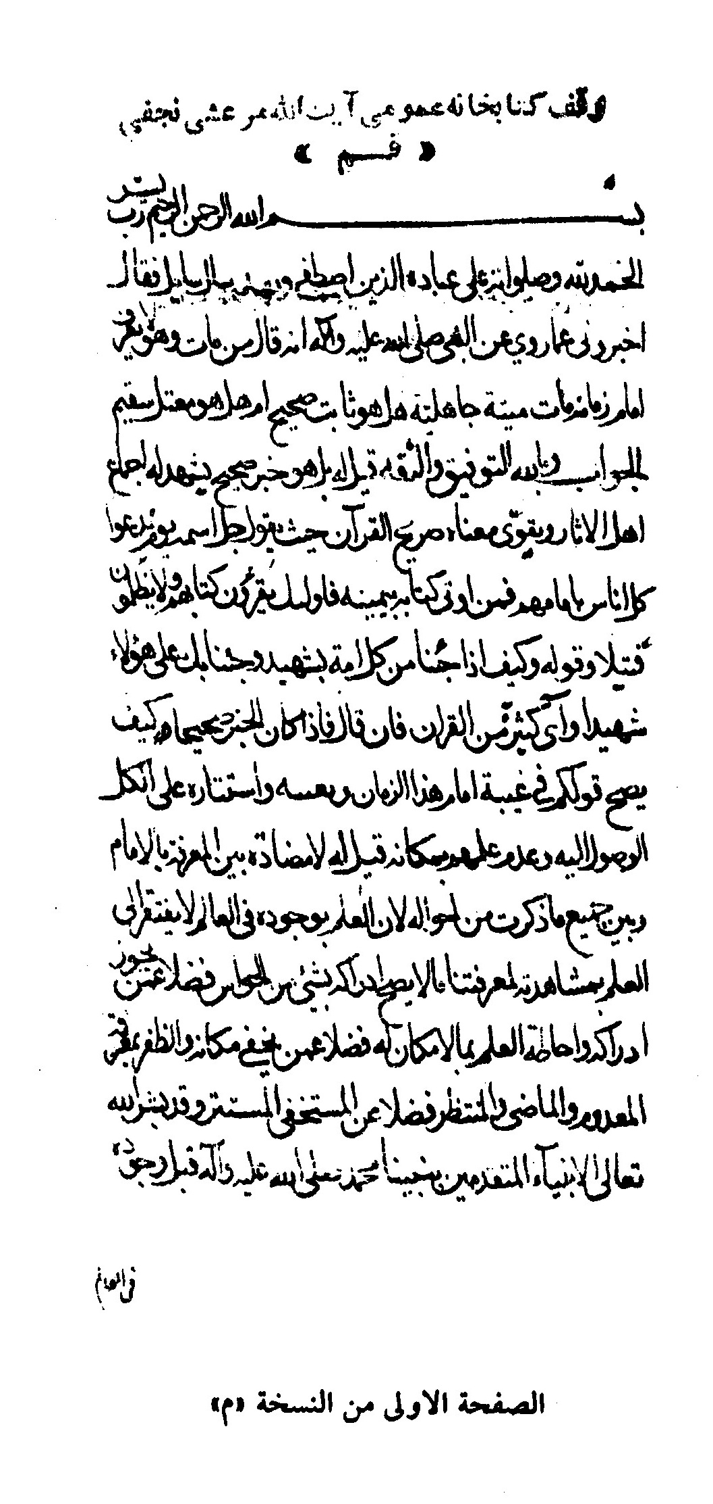

صورة
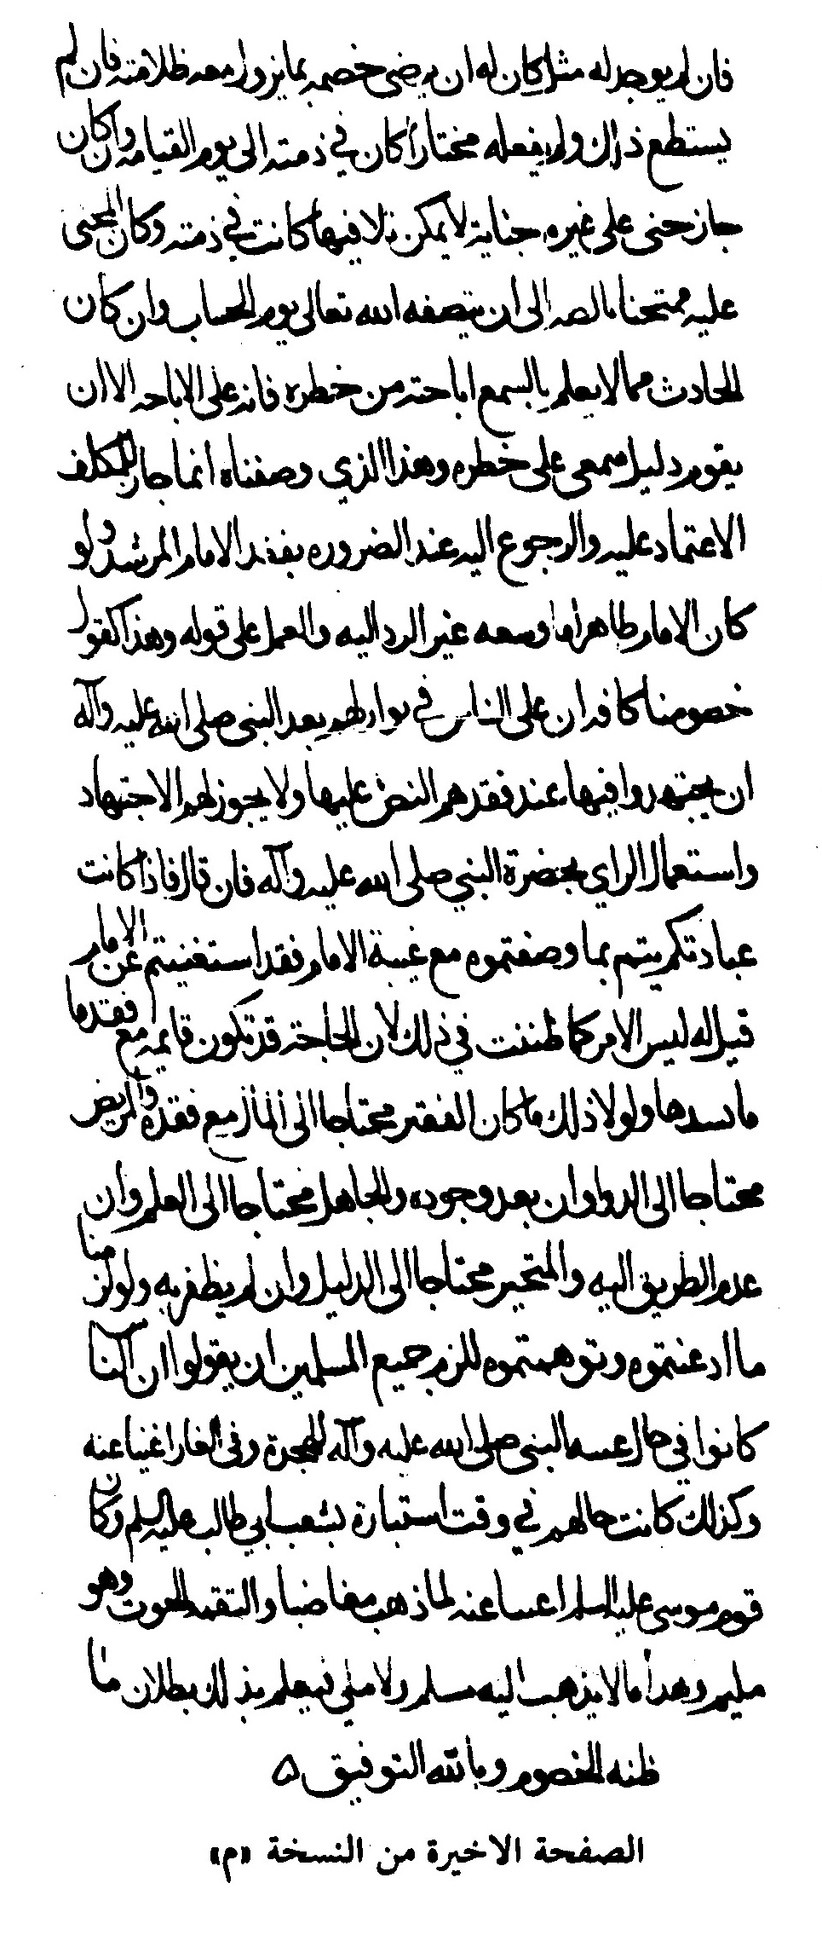

بسم الله الرحمن الرحيم الحمد لله وصلاته على عباده الذين اصطفى.
وبعد:
سأل سائل فقال: أخبروني عما روي عن النبي صلى الله عليه وآله أنه قال: " من مات وهو لا يعرف إمام زمانه مات ميتة جاهلية،
ومن مصادر العامة: مسند أبي داود الطيالسي: 259 / 1913. حلية الأولياء 3: 224.
هامش مستدرك الحاكم (للذهبي) 1: 77. شرح نهج البلاغة لابن أبي الحديد المعتزلي 9: 155.
ينابيع المودة: 117. المعجم الكبير للطبراني 10: 350 / 10687. مجمع الزوائد 5: 224.
هل هو ثابت صحيح أم هو معتل سقيم؟ الجواب - وبالله التوفيق والثقة -:

قيل له: بل هو خبر صحيح يشهد له إجماع أهل الآثار ويقوي معناه صريح القرآن، حيث يقول جل اسمه (يوم ندعو كل أناس بإمامهم فمن أوتي كتابه بيمينه فأولئك يقرأون كتابهم ولا يظلمون فتيلا) وقوله تعالى (فكيف إذا جئنا من كل أمة بشهيد وجئنا بك على هؤلاء شهيدا) وآي كثيرة من القرآن.
فإن قال: فإذا كان الخبر صحيحا كيف يصح قولكم في غيبة إمام هذا الزمان وتغيبه واستتاره على الكل الوصول إليه وعدم علمهم بمكانه؟ قيل له: لا مضادة بين المعرفة بالإمام وبين جميع ما ذكرت من أحواله، لأن العلم بوجوده في العالم لا يفتقر إلى العلم بمشاهدته لمعرفتنا ما لا يصح إدراكه بشئ من الحواس، فضلا عمن يجوز إدراكه وإحاطة العلم بما لامكان له، فضلا عمن يخفى مكانه والظفر بمعرفة المعدوم والماضي والمنتظر، فضلا عن المستخفي المستتر.
وقد بشر الله تعالى الأنبياء المتقدمين بنبينا محمد صلى الله عليه وآله قبل وجوده في العالم. فقال سبحانه (وإذ أخذ الله ميثاق النبيين لما آتيتكم من كتاب وحكمة ثم جاءكم رسول مصدق لما معكم لتؤمنن به ولتنصرنه) يعني رسول الله صلى الله عليه والله (قال أأقررتم وأخذتم على ذلكم إصري) يعني عهدي (قالوا أقررنا قال فاشهدوا وأنا معكم من الشاهدين) قال جل اسمه (النبي الأمي الذي يجدونه مكتوبا عندهم في التوراة والإنجيل)

فكان نبينا عليه والله السلام مكتوبا مذكورا في كتب الله الأولى، وقد أوجب على الأمم الماضية معرفته والاقرار به وانتظاره، وهو عليه السلام وديعة في صلب آبائه لم يخرج إلى الوجود، ونحن اليوم عارفون بالقيامة والبعث والحساب وهو معدوم غير موجود، وقد عرفنا آدم ونوحا وإبراهيم وموسى وعيسى عليهم السلام ولم نشاهدهم ولا شاهدنا من أخبر عن مشاهدتهم، ونعرف جبرئيل وميكائيل وإسرافيل وملك، الموت عليهم السلام ولست نعرف لهم شخصا ولا نعرف لهم مكانا، فقد فرض الله علينا معرفتهم والاقرار بهم وإن كنا لا نجد إلى الوصول إليهم سبيلا، ونعلم أن فرض (المعرفة لشخص في نفسه من المصالح مما لا يتعلق لوجود مشاهدة) المعروف ولا يعرف مستقره ولا الوصول إليه في مكانه، وهذا بين لمن تدبره.
فإن قال: فما ينفعنا من معرفته مع عدم الانتفاع به من الوجه الذي ذكرنا؟ قيل له: نفس معرفتنا بوجوده وإمامته وعصمته وكماله نفع لنا في اكتساب الثواب، وانتظارنا لظهوره عبادة نستدفع بها عظيم العقاب، ونؤدي بها فرضا ألزمناه ربنا المالك للرقاب، كما كانت المعرفة بمن عددناه من الأنبياء والملائكة من أجل النفع لنا في مصالحنا، واكتسابنا المثوبة في أجلنا وإن لم يصح المعرفة لهم على كل حال وكما أن معرفة الأمم الماضية نبينا قبل وجوده مع أنها كانت من أوكد فرائضهم لأجل منافعهم، ومعرفة الباري جل اسمه أصل الفرائض كلها، وهو أعظم من أن يدرك بشئ من الحواس.
فإن قال: إذا كان الإمام عندكم غائبا، ومكانه مجهولا، فكيف يصنع

المسترشد؟ وعلى ماذا يعتمد الممتحن فيما ينزل به من حادث لا يعرف له حكما؟ وإلى من يرجع المتنازعون، لا سيما والإمام إنما نصب لما وصفناه؟ قيل له: هذا السؤال مستأنف لا نسبة له بما تقدم، ولا وصلة بينه وبينه، وقد مضى السؤال الأول في معنى الخبر وفرض المعرفة وجوابه على انتظام، ونحن نجيب عن هذا المستأنف بموجز لا يخل بمعنى التمام منقول وبالله التوفيق:
إنما الإمام نصب لأشياء كثيرة: أحدها: الفصل بين المختلفين.

الثاني: بيان الحكم للمسترشدين.
ولم ينصب لهذين دون غيرهما من مصالح الدنيا والدين، غير أنه إنما يجب عليه القيام فيما نصب له مع التمكن من ذلك والاختيار، وليس يجب عليه شئ لا يستطيعه، ولا يلزمه فعل الإيثار مع الاضطرار، ولم يؤت الإمام في التقية من قبل الله عز وجل ولا من جهة نفسه وأوليائه المؤمنين، وإنما أتي ذاك من قبل الظالمين الذين أباحوا دمه ودفعوا نسبه، وأنكروا حقه، وحملوا الجمهور على عداوته ومناصبة القائلين بإمامته. وكانت البلية فيما يضيع من الأحكام، ويتعطل من الحدول، ويفوت من الصلاح، متعلقة بالظالمين، وإمام الأنام برئ منها وجميع المؤمنين. فأما الممتحن بحادث يحتاج إلى علم الحكم فيه فقد وجب عليه إن يرجع في ذلك إلى العلماء من شيعة الإمام وليعلم ذلك من جهتهم بما استودعوه من أئمة الهدى المتقدمين، وإن عدم ذلك والعياذ بالله ولم يكن فيه حكم منصوص على حال فيعلم أنه على حكم العقل،

لأنه لو أراد الله أن يتعبد فيه بحكم سمعي لفعل ذلك، ولو فعله لسهل السبيل إليه.
وكذلك القول في المتنازعين، يجب عليهم رد ما اختلفوا فيه إلى الكتاب والسنة عن رسول الله صلى الله عليه والله من جهة خلفائه الراشدين من عترته الطاهرين، ويستعينوا في معرفة ذلك بعلماء الشيعة وفقهائهم، وإن كان - والعياذ بالله - لم يوجد فيما اختلفوا فيه نص على حكم سمعي فليعلم أن ذلك مما كان في العقول ومفهوم أحكام العقول، مثل: أن من غصب إنسانا شيئا فعليه رده بعينه إن كانت عينه قائمة، فإن لم تكن عينه قائمة كان عليه تعويضه منه بمثله، فإن لم يوجد له مثل كان أن يرضي خصمه بما تزول معه ظلامته، فإن لم يستطع ذلك أو لم يفعله مختارا كان في ذمته إلى يوم القيامة.
وإن كان جان جنى على غيره جنساية لا يمكن تلافيها كانت في ذمته، وكان المجني عليه ممتحنا بالصبر. إلى أن ينصفه الله تعالى يوم الحساب. فإن كان الحادث مما لا يعلم بالسمع إباحته من خطره، فإنه على الإباحة إلا أن يقوم دليل سمعي على خطره.
وهذا الذي وصفناه إنما جاز للمكلف الاعتماد عليه والرجوع إليه عند الضرورة بفقد الإمام المرشد، ولو كان الإمام ظاهرا ما وسعه غير الرد إليه، والعمل على قوله، وهذا كقول خصومنا كافة: إن على الناس في نوازلهم بعد

النبي صلى الله عليه وآله أن يجتهدوا فيها عند فقدهم النص عليها، ولا يجوز لهم الاجتهاد واستعمال الرأي بحضرة النبي صلى الله عليه وآله.
فإن قال: فإذا كانت عبادتكم تتم بما وصفتموه مع غيبة الإمام فقد استغنيتم عن الإمام.
قيل له: ليس الأمر كما ظننت في ذلك، لأن الحاجة إلى الشئ قد تكون قائمة مع فقد ما يسدها، ولولا ذلك ما كان الفقير محتاجا إلى المال مع فقده، ولا المريض محتاجا إلى الدواء وإن بعد وجوده، والجاهل محتاجا إلى العلم وإن عدم الطريق إليه، والمتحير محتاجا إلى الدليل وإن يظفر به.
ولو لزمنا ما ادعيتموه وتوهمتموه للزم جميع المسلمين أن يقولوا إن الناس كانوا في حال غيبة النبي صلى الله عليه والله للهجرة وفي الغار أغنياء عنه، وكذلك كانت حالهم في وقت استتاره بشعب أبي طالب عليه السلام، وكان قوم (موسى عليه السلام أغنياء عنه في حال غيبته عنهم لميقات ربه، وكذلك أصحاب) يونس عليه السلام أغنياء عنه لما ذهب مغضبا والتقمه الحوت وهو مليم، وهذا مما لا يذهب إليه مسلم ولا ملي. فيعلم بذلك بطلان ما ظنه الخصوم وتوهموه على الظنة والرجوم .
وبالله التوفيق.

ghaemiyeh.com

1 - الحديث متواتر ومشهور، وقد روته مصادر الفريقين، وإن وقع بعض التفاوت في ألفاظه. أنظر من كتبنا: الكافي 1: 377 / 3، المحاسن: 153 / 78 و 154 / 85 و 155 / 82. عيون أخبار الرضا عليه السلام 2: 58 / 214. إكمال الدين: 413 / 15. عقاب الأعمال: 244 / 1. غيبة النعماني: 130 / 6. رجال الكشي 2: 724 / 799. الاختصاص: 269.
2 - الإسراء 17: 71.
3 - النساء 4: 41.
4 - آل عمران 3: 81.
5 - الأعراف 7: 157.
6 - ما بين القوسين لم يرد في نسخة " م " و (ث).
7 - في نسخة " ق ": ونفوا.
8 - في نسخة " ث " و " م ": لعدم علم.
9 - في نسختي " م " و " ث ": ولو.
10 - في نسخة " ق ": ويستغنوا.
11 - في نسخة " ق ": حاضرا.
12 - ما بين القوسين لم يرد في نسختي " م " و " ث ".
13 - (وتوهموه على الظنة والرجوم) ليس في " م " و " ث ".

